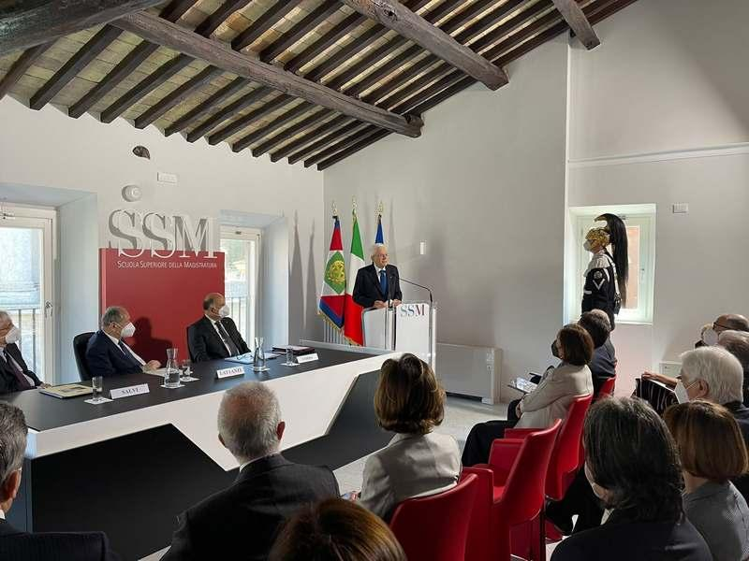

“ INAUGURATA A ROMA NUOVA SEDE DELLA SCUOLA SUPERIORE DELLA MAGISTRATURA IN UN IMMOBILE CONFISCATO ALLA CRIMINALITA’ ORGANIZZATA”
L’ 11 maggio 2022 è stata inaugurata la sede della Scuola Superiore della Magistratura, intitolata al giudice Mario Amato, assassinato nel 1980, sita a Roma nei pressi di Fontana di Trevi, in un immobile confiscato alla criminalità organizzata.
La cerimonia si è svolta alla presenza del Presidente della Repubblica Sergio Mattarella, del Ministro della giustizia Marta Cartabia e del Ministro dell’interno Luciana Lamorgese. Dopo i saluti di rito sono intervenuti il presidente della Scuola Giorgio Lattanzi, il procuratore generale presso la Corte di Cassazione Giovanni Salvi e il direttore dell’Agenzia nazionale per l’amministrazione e la destinazione dei beni sequestrati e confiscati alla criminalità organizzata Bruno Corda.
L’attuale destinazione del bene costituisce un risultato di eccezionale valore simbolico nella costante attività di contrasto alle mafie, a dimostrazione della grande intuizione che a partire dall’approvazione della legge Rognoni-La Torre, caposaldo nell’azione volta a colpire concretamente l’accumulo di patrimoni illeciti, ha consentito, con la legge 109 del 1996, il riuso per fini istituzionali e sociali dei beni sottratti alla criminalità.
Si tratta di un messaggio forte a testimonianza della presenza dello Stato a fianco delle comunità nell’affermazione della legalità e delle sue regole.

